ผลการปฏิบัติงานสอบสวนเดือน ธันวาคม 2567

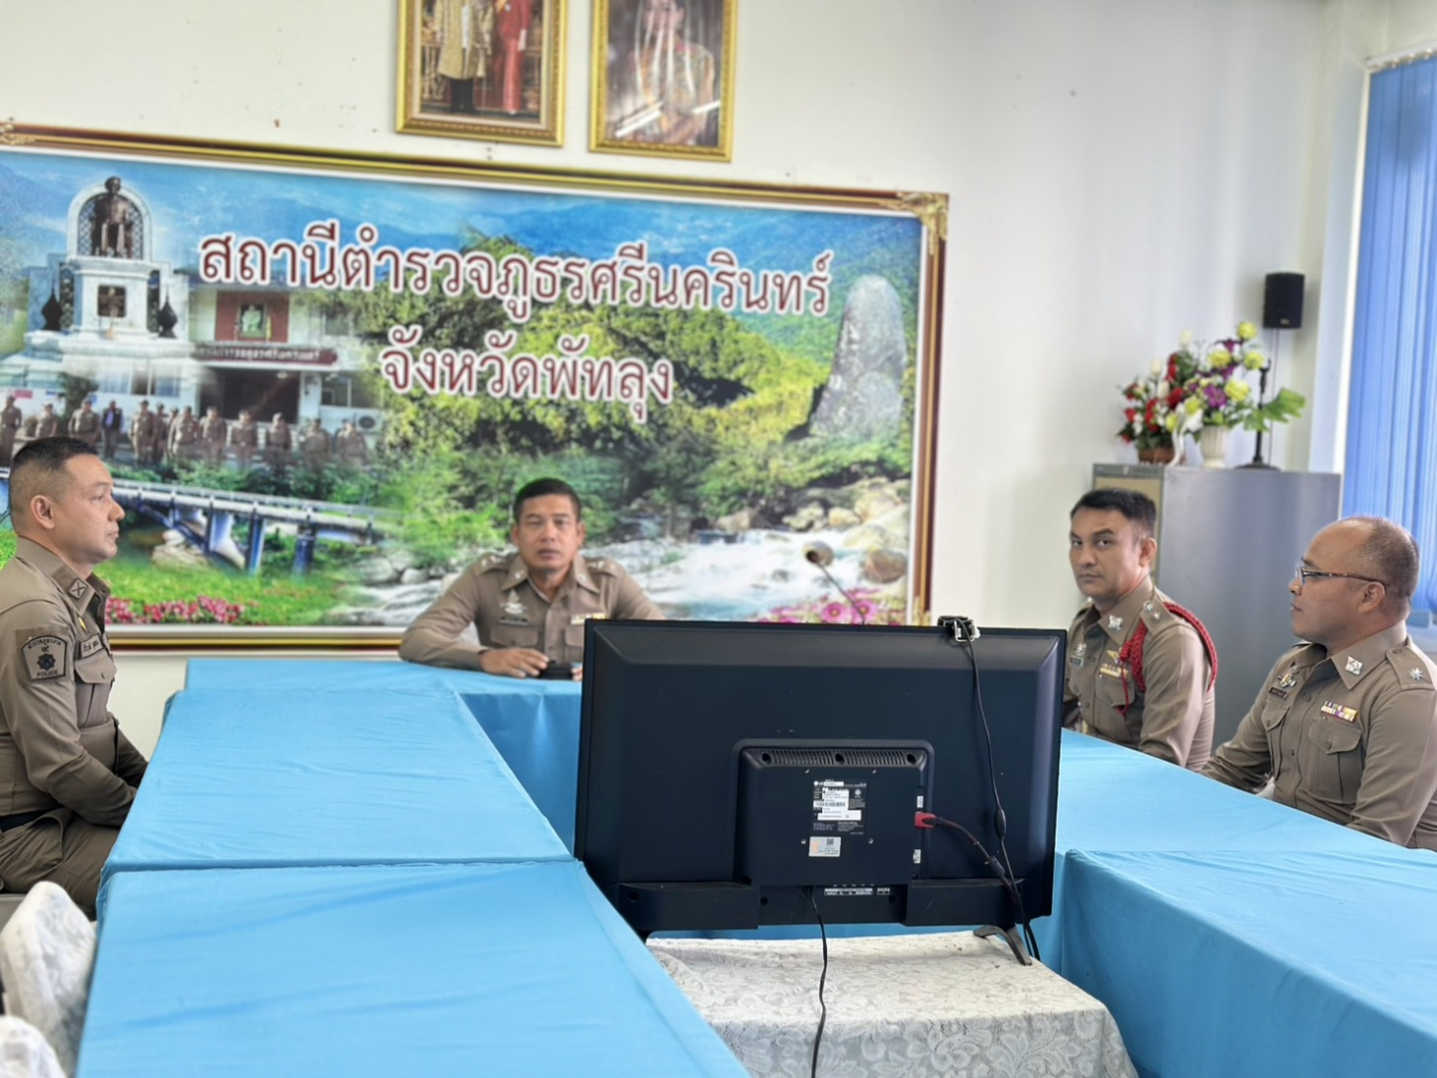
เมื่อวันที่ 3 ธ.ค.67 เวลา 09.00 น. พ.ต.ท.ดุนยนิตย์ ชูเชื้อ รอง ผกก.(สอบสวน) สภ.ศรีนครินทร์ ได้เรียกประชุม พนักงานสอบสวน , เจ้าหน้าที่ธุรการงานสอบสวน ประชุมชี้แจงการปฏิบัติงาน , กำชับให้ทุกนายถือปฏิบัติหน้าที่ตามกฎหมาย ระเบียบต่างๆ ที่เกี่ยวข้อง โดยให้ปฏิบัติหน้าที่ที่ตนได้รับมอบหมายโดยเคร่งครัด หากมีปัญหาข้อขัดข้องให้เสนอผู้บังคับบัญชาทราบทันที ณ ห้อง ศปก.สภ.ศรีนครินทร์

ร.ต.อ.พิเชฐ เกื้อหนู รอง สว.(สอบสวน) ฯ ( วันที่ 6 ธ.ค.67 เวลา 20.10 น.) แจ้งว่า ได้รับแจ้งจากศูนย์วิทยุ สภ.ฯ มีเหตุรถยนต์ชนรถจักรยานยนต์ ได้รายงานให้ผู้บังคับบัญชาทราบ และเดินทางไปที่เกิดเหตุทันที เมื่อถึงที่เกิดเหตุ พบพยานหลักฐานในที่เกิดเหตุ ดังนี้
1.รถยนต์กระบะ ยี่ห้อมิตซูบิชิ แบบแคป รุ่นไทรตัน สีดำ ติดแผ่นป้ายทะเบียน 2 ฒฬ 3829 กทม. มีนายไกรวิทย์ สีแป้น อายุ 48 ปี เลขประจำตัวประชาชน 3920100060907 ที่อยู่ 189 ม.3 ต.นาท่อม อ.เมือง จว.พัทลุง โทร 0898894498 ผู้ขับ (อยู่ที่เกิดเหตุ)
2.รถจักรยานยนต์ ยี่ห้อฮอนด้า รุ่นเวฟ 110 สีน้ำเงิน เทา ติดแผ่นป้ายทะเบียน 1 กช 5951 พัทลุง ผู้ขับขี่ได้รับบาดเจ็บถูกนำส่ง รพ.ศรีนครินทร์ ทราบชื่อนายจิตติพัฒน์ บุตรทอง อายุ 15 ปี เลขประจำตัวประชาชน 1939900744951 ที่อยู่ 132 ม.2 ต.บ้านนา อ.ศรีนครินทร์ จว.พัทลุง โทร 0895989542
เหตุเกิดบนถนนเพชรเกษม พัทลุง - ตรัง หน้าร้านยูเทอร์นข้าวแกง ม.10 ต.ชุมพล อ.ศรีนครินทร์ จว.พัทลุง เมื่อวันที่ 6 ธ.ค.67 เวลา 20.10 น.
